必修4 第1章 三角函数

必修4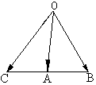综合检测
1.$\text{cos}{\text{600}}^{∘}$的值是 （ ）
A.$\frac{1}{2}$ B.－$\frac{1}{2}$ C.$\frac{\sqrt{3}}{2}$ D.－$\frac{\sqrt{3}}{2}$
2.如图，向量＝a, ＝b, ＝,则向量等于 ( )
A. a＋b B. a－b
C. b－a D. 不确定
3.把函数y＝sin(2x＋$\frac{π}{3}$)的图像上各点的横坐标变为原来的$\frac{1}{3}$，再把所得图像向右平移$\frac{π}{8}$，则 所 得 图 像 的 周 期 和 初 相 分 别 为 （ ）
A.3π，$\frac{π}{4}$ B. $\frac{π}{3}$，$\frac{\text{13}π}{\text{12}}$ C.$\frac{π}{3}$，$−\frac{5π}{\text{12}}$ D.3π，
4.$\text{sin}(\frac{3π}{2}+α)=$ （ ）
A.$\text{cos}α$ B.$\text{sin}α$ C. $−\text{sin}α$ D. $−\text{cos}α$
5.对于$α∈R$,下列等式中恒成立的是 ( )
A.$\text{sin}(2π−α)=\text{sin}α$ B.$\text{cos}(−α)=−\text{cos}α$
C. $\text{cos}(π−α)=\text{cos}(2π+α)$ D. $\text{tan}(π+α)=\text{tan}(2π+α)$
6.函数$y=2\text{sin}(\frac{π}{6}−2x)(x∈[0, π])$为增函数的区间是 ( )
A. $[0, \frac{π}{3}]$ B. $[\frac{π}{\text{12}}, \frac{7π}{\text{12}}]$ C. $[\frac{π}{3}, \frac{5π}{6}]$ D. $[\frac{5π}{6}, π]$
7.函数$y=\text{tan}(\frac{π}{2}−x)$ $(−\frac{π}{4}≤x≤\frac{π}{4}且x≠0)$的值域是 ( )
A. $[−1, 1]$ B. $(−∞, −1]∪[1,+∞)$ C. $(−∞, 1)$ D. $[−1, +∞)$
8.已知$\frac{1+\text{sin}x}{\text{cos}x}=−\frac{1}{2}$,则$\frac{\text{cos}x}{\text{sin}x−1}$的值是 ( )
A.$\frac{1}{2}$ B.－$\frac{1}{2}$ C.2 D.－2
9.已知角$α$的终边上一点的坐标为（$\text{sin}\frac{2π}{3}\text{,cos}\frac{2π}{3}$），则角$α$的最小正值为（ ）.
A、$\frac{5π}{6}$ B、$\frac{2π}{3}$ C、$\frac{5π}{3}$ D、$\frac{\text{11}π}{6}$
10.设cos100⁰=k，则tan80⁰是 （ ）
A、$\frac{\sqrt{1−k^{2}}}{k}$ B、$\frac{−\sqrt{1−k^{2}}}{k}$ C、$±\frac{\sqrt{1−k^{2}}}{k}$ D、$±\frac{k}{\sqrt{1−k^{2}}}$
11.若函数 $f(x)=A\text{sin}(x+ϕ)$（A＞0，ω＞0）在$x=\frac{π}{4}$处取最大值，则 （ ）
A．一定是奇函数 B．$f(x−\frac{π}{4})$一定是偶函数
C．一定是奇函数 D．$f(x+\frac{π}{4})$一定是偶函数
12.O是平面上一定点,A,B,C是平面上不共线的三个点,动点P满足
$\vec{\text{OP}}=\vec{\text{OA}}+λ(\frac{\vec{\text{AB}}}{|\vec{\text{AB}}|}+\frac{\vec{\text{AC}}}{|\vec{\text{AC}}|}),λ∈[0,+∞)$,则P的轨迹一定通过△ABC的 ( )
(A)外心 (B)内心 (C)重心 (D)垂心
13.已知$\text{tan}α=2,$则$\text{sin}α(\text{cos}α+\text{sin}α)=$_______.
14.若$\text{cos}α>−\frac{1}{2}$ ,则角$α$的取值集合为____________.
15.已知函数$f(x)=|\text{sin}2x|$,则使$f(x+2c)=f(x)$恒成立的最小正数c为 .
16.函数$f(x)=−\text{tan}(x+\frac{π}{3})+1$的定义域为____________.
17.若$\left|\text{tan}θ\right|=−\text{tan}θ$,则角$θ$的终边的位置在_______________.
18.若$f(x)=\text{sin}(x+\frac{π}{4})+2\text{sin}(x−\frac{π}{4})−4\text{cos}2x+3\text{sin}(x+\frac{3π}{4})$,则$f(\frac{3π}{4})=\text{___}$
19.求函数$y=\sqrt{\text{16}−x^{2}}+\sqrt{\text{sin}x}$的定义域.

20.已知$\text{sin}(x+\frac{5π}{\text{12}})=\frac{1}{4}$,求$\text{sin}(\frac{7π}{\text{12}}−x)+{\text{sin}}^{2}(\frac{π}{\text{12}}−x)$的值.

21.单摆从某点开始来回摆动，离开平衡位置的位移$s$(厘米)与摆动时间$t$(秒)的函数关系为：$s=6\text{sin}(2πt+\frac{π}{6})$
(I)作出它的图像(一个周期区间)；
(II)单摆开始摆动$(t=0)$时，离开平衡位置多少厘米？
(III)单摆摆动到最右边时，离开平衡位置多少厘米？

22.已知：函数y=Asin($ω$x+$φ$)+c(A>0, $ω$>0,$\left|φ\right|$< $\frac{π}{2}$)在同一周期中最高点坐标为（2，2），最低点的坐标为（8，—4），求函数解析式.
必修4综合检测
1.B; 2.B; 3.C; 4.D; 5.D; 6.C; 7.B; 8.A; 9.D; 10.B; 11.D; 12.D; 13. ; 14. $(2kπ−\frac{2}{3}π,2kπ+\frac{2}{3}π)_{(k∈Z)}$; 15. ; 16. $\left\{x|x≠kπ+\frac{π}{6},k∈Z\right\}$;
17. 二、四象限,或x轴;18. -1;
19. 解：由题意有
$\begin{aligned}\left\{2kπ≤x≤2kπ+π | \right.\end{aligned}$
当$k\text{=-}1$时，$−2p≤x≤−p$；

当$k=0$时，$0≤x≤p$；
当$k=1$时，$2p≤x≤3p$
$\}$函数的定义域是
$$[−4£¬−p]U[0£¬p]$$
20. 解$\text{sin}(\frac{7π}{\text{12}}−x)+{\text{sin}}^{2}(\frac{π}{\text{12}}−x)=\text{sin}[π−(x+\frac{5π}{\text{12}})]+{\text{sin}}^{2}[\frac{π}{2}−(x+\frac{5π}{\text{12}})]$
$=\text{sin}(x+\frac{5π}{\text{12}})+{\text{cos}}^{2}(x+\frac{5π}{\text{12}})=\frac{\text{19}}{\text{16}}$
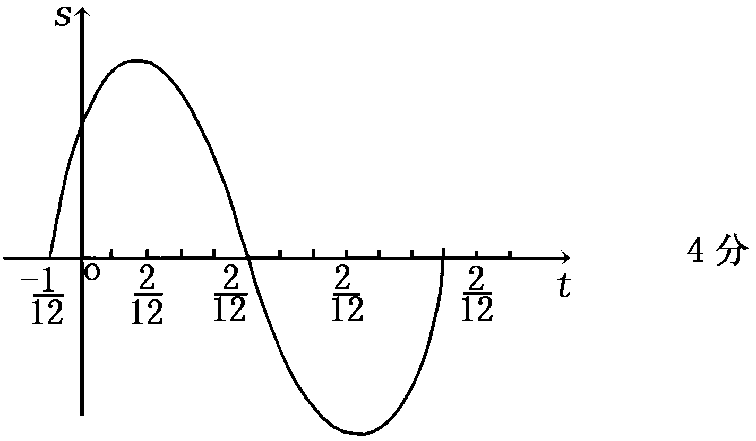
21. 答案：（I）列表、描点、作图
$$t$$ | $$−\frac{1}{\text{12}}$$ | $$\frac{2}{\text{12}}$$ | $$\frac{5}{\text{12}}$$ | $$\frac{8}{\text{12}}$$ | $$\frac{\text{11}}{\text{12}}$$
$$2πt+\frac{π}{6}$$ | 0 | $$\frac{π}{2}$$ | $$π$$ | $$\frac{3}{2}π$$ | $$2π$$
$$6\text{sin}(2πt+\frac{π}{6})$$ | 0 | 6 | 0 | -6 | 0
（II）当$t=0$时，$s=6\text{sin}\frac{π}{6}=3$,即单摆开始摆动时，离开平衡位置3厘米.
（III）$s=6\text{sin}(2πt+\frac{π}{6})$的振幅为6，所以单摆摆动最右边时，离开平衡位置6厘米.

22. 解:依题意有$\left\{\begin{matrix}A+c=2 \\ −A+c=−4\end{matrix}\right.$得A=3,c= —1.T=12,$ω$= $\frac{π}{6}$
$$∴\text{函数为}y=3\text{sin}(\frac{π}{6}x+φ)−1\text{.}$$
又$∵$函数的图象过（2，2）及（8，—4）两点，$∴\left\{\begin{matrix}\frac{π}{6}×2+φ=2kπ+\frac{π}{2}(k∈z) \\ \frac{π}{6}×8+φ=2kπ+\frac{3π}{2}(k∈z) \\ \left|φ\right|<\frac{π}{2}\end{matrix}\right.$
$∴$解析式为y=3sin($\frac{π}{6}x+\frac{π}{6})−1\text{.}$

w.w.w.k.s.5.u.c.o.mw.

